ДЕРЖАВНИЙ УНІВЕРСИТЕТ ТЕЛЕКОМУНІКАЦІЙ


КАФЕДРА ВИЩОЇ МАТЕМАТИКИ

ЗАТВЕРДЖУЮ

Завідуючий кафедрою вищої математики
професор ____________ О.В. Барабаш
«27» серпня 2019 року

Тільки для викладачів

Л Е К Ц І Я №11

ТЕМА «ОПРАЦЮВАННЯ ВИБІРКОВИХ СУКУПНОСТЕЙ МЕТОДОМ НАЙМЕНШИХ КВАДРАТІВ»

Навчальний час – 2 години.

з навчальної дисципліни ВИЩА МАТЕМАТИКА
освітньо-кваліфікаційного рівня БАКАЛАВР

Лекція розроблена
Доктором технічних наук Мусієнком А.П.

Обговорено та схвалено на засіданні кафедри вищої математики
“__” ___________2019 року Протокол № __

Київ – 2019

ПЛАН ЛЕКЦІЇ

Вступ.
1. Основні поняття апроксимації за допомогою МНК
2. Оцінка параметрів лінійної функції за допомогою НМК
3. Оцінка параметрів параболічної функції за допомогою НМК
Заключення.

Література.

Барковський В.В. Математика для економістів. Теорія ймовірностей та математична статистика. – К. Національна академія управління, 1997. – 255 с.

Завдання на СРС.
1. Вивчити матеріал лекції. [1], стор. 188 – 193, (п. 6.4)
2. Виконати вправи: [1], стор. 194, вправи № 5,6, всі а), б).

Вступ. У ряді практичних задач обробки результатів вимірів, у тому числі значень випадкових величин, виникає необхідність згладженого подання значень однієї величини (наприклад, величини у), як функції іншої величини (наприклад, величини х). Таке зглаження називається апроксимаціїю (від лат. слова. approximāre, від лат. ad- + proximus «найближчий», також від prope «близько»). Одним із найбільш поширених способів такого наближеного зображення є метод найменших квадратів.
За допомогою методу найменших квадратів розв’язується задача добору такої аналітичної залежності 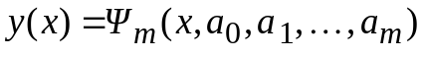, графік якої не обов’язково проходив би через усі задані точки, але максимально “згладжував” би випадкові похибки вимірюваних ординат функції 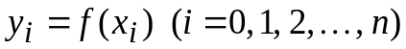, тобто щоб сума квадратів відхилень значень аналітичної залежності 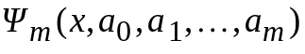 від значень вимірюваних ординат 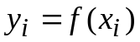 у цих точках була мінімальною
1. Основні поняття апроксимації за допомогою МНК

Припустимо, що нам відома функціональна залежність між випадковими величинами Y та X вигляду

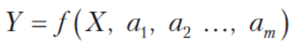
з невідомими параметрами a₁, a₂, …, a_{m}.
Наприклад, можна розглядати залежність між собівартістю продукції (ознака Y) та об’ємом продукції (ознака X) деякої кількості однотипних підприємств.
Звичайно при зростанні об’єму продукції X собівартість Y повинна спадати. Але ця залежність не є однозначною. Внаслідок різних причин при випуску однакового об’єму продукції собівартість її на різних підприємствах буде неоднаковою.
Нехай внаслідок п незалежних випробувань одержані варіанти ознак Y та X, які оформлені у статистичній таблиці вигляду

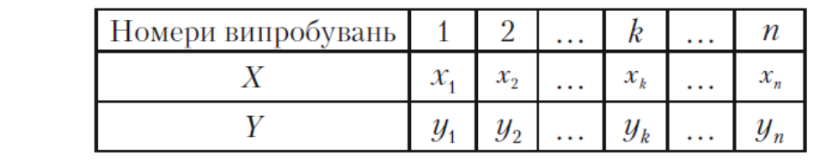

Для знаходження оцінок параметрів функціональної залежності a₁, a₂, …, a_{m} за даними вибірки застосуємо метод найменших квадратів. Цей метод базується на тому, що найімовірніші значення параметрів a₁, a₂, …, a_{m} повинні давати мінімум функції

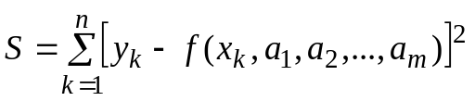. (1)
Якщо функція f(x_{k}, a₁, a₂, …, a_{m}) має неперервні частинні похідні відносно невідомих параметрів a₁, a₂, …, a_{m}, то необхідною умовою існування мінімуму функції S буде система т рівнянь з т невідомими

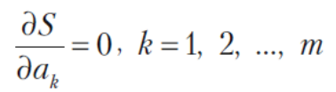
Знаходження функціональної залежності між випадковими величинами X та Y з використанням даних випробувань (або вибірки) називають вирівнюванням емпіричних даних вздовж кривої
y= f(x_{k}, a₁, a₂, …, a_{m})
Нижче розглянемо детальніше оцінки параметрів лінійної та параболічної функціональної залежностей, які використовуються найчастіше.

2. Оцінка параметрів лінійної функції за допомогою МНК

Нехай між випадковими величинами X та Y існує лінійна функціональна залежність:
Y = аХ + b, (2)
параметри a та b якої невідомі.
Згідно з формулою (1) маємо:
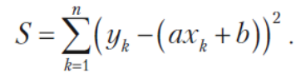
Ця функція S неперервно диференційована, тому, згідно з необхідними умовами існування мінімуму S повинні виконуватись рівності

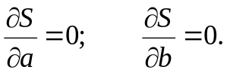

У нашому випадку ці рівності мають вигляд:
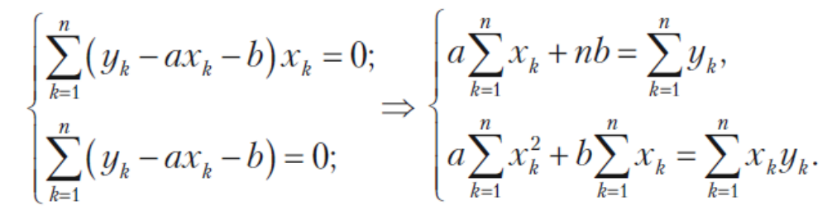
Виписана система є неоднорідною лінійною системою двох рівнянь відносно двох невідомих а та b. За правилом Крамера можна знайти єдиний розв’язок цієї системи у вигляді:
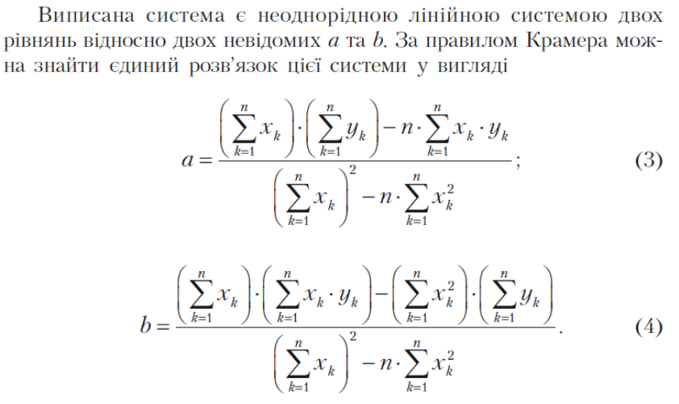
Якщо кількість значень x_{k} та y_{k} велика, то обчислення параметрів а та b за формулами (3), (4) ускладняються. Для спрощення обчислень початок розрахунків величин x_{k} слід перенести в середнє значення усіх x_{k}, тобто в точку:

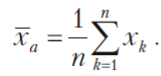

Після деяких проміжних викладок одержують:

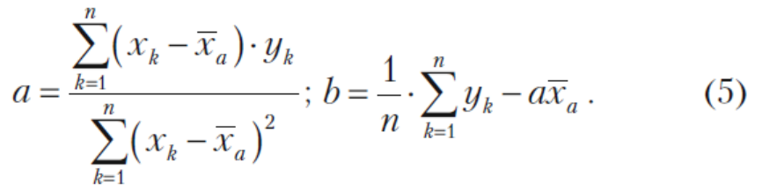

Формули (5) дозволяють визначити параметри а та b лінійної функціональної залежності (2) шляхом обчислення простішим, ніж за формулами (3), (4).

Таким чином, знайдено параметри a та b лінійної функціональної залежності y=ax+b, яку потім можна побудувати на декартовій площині. Лінія являє собою математичну модель, яка характеризує залежність двох випадкових величин. За знайденою математичною моделлю можна здійснювати інтерполяцію та екстраполяцію.

Приклад 1. В результаті досліджень отримано 4 значення ознаки x_{i} та ознаки y_{i}. Знайти параметри лінійної апроксимації y=ax+b та побудувати графік.

xi | 2 | 4 | 6 | 8
yi | 1,7 | 2,9 | 3,2 | 4,2
xi^2 | 4 | 16 | 36 | 64
xi * yi | 3,4 | 11,6 | 19,2 | 33,6

Результати обчислень:
n= | 4
Σ xi= | 20
Σ yi= | 12
Σ (xi)^2= | 120
Σ (xi*yi)= | 67,8

Розрахункові формули:
Отримана система рівнянь відносно невідомих a та b, представлена розширеною матрицею системи Арозш:

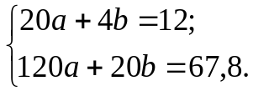

Рішення за методом Крамера: Δ= – 80; Δ₁= – 31,2; Δ₂= – 84;

Таким чином, a=0,39; b=1,05.

Апроксимуюча лінія буде мати рівняння: y=0,39x + 1,05.

На рис. 1 зображено статистичні дані x_{i}, y_{i}, та апроксимуючу лінію.

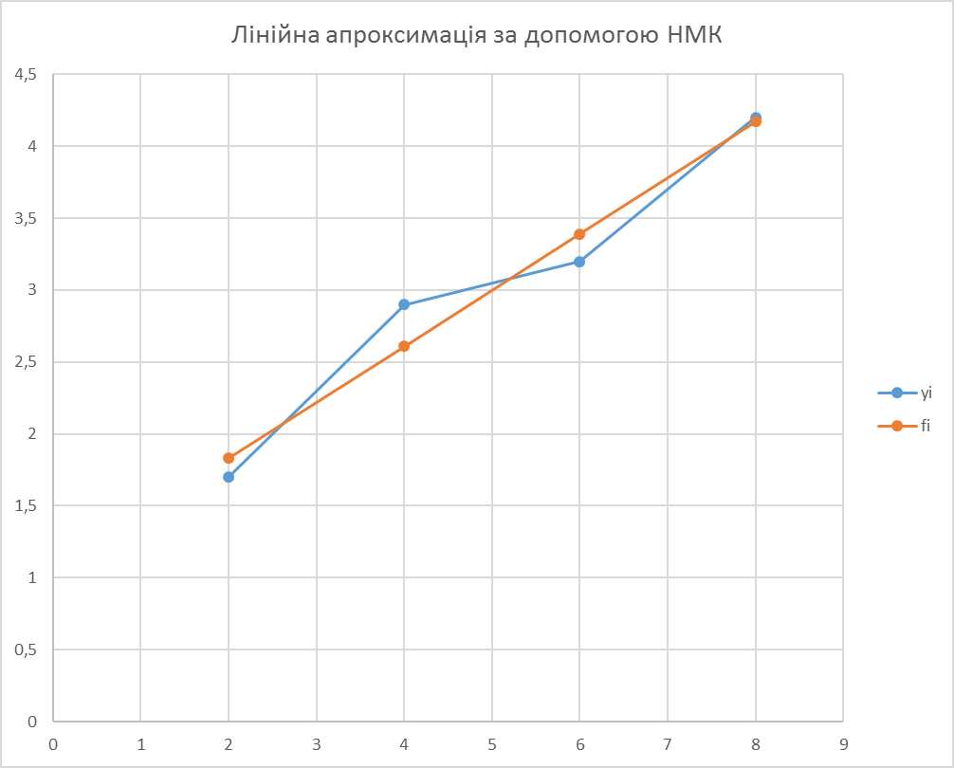

Рис. 1. Лінійна апроксимація за допомогою МНК

Таким чином, в результаті апроксимації отримана лінія, яка є найближчою до точок (x_{i}, y_{i}) в сенсі мінімуму суми квадратів відстаней від кожної точки до знайденої прямої.
3. Оцінка параметрів параболічної функції за допомогою НМК

Нехай між випадковими величинами X та Y існує функціональна залежність вигляду

Y = aX² + bX + c. (6)

Методом найменших квадратів на основі даних випробувань знайдемо значення невідомих параметрів а, b, с. Тепер формула (1) буде мати вигляд:

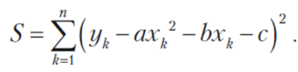

Необхідною умовою існування мінімуму функції S є рівність нулю частинних похідних першого порядку:
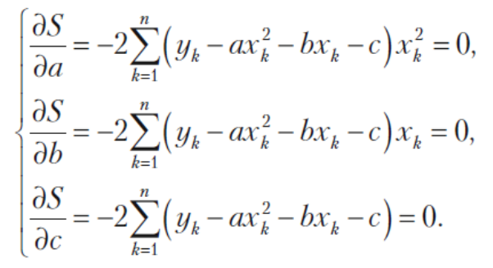

Після перетворень, цю систему можна записати у вигляді:

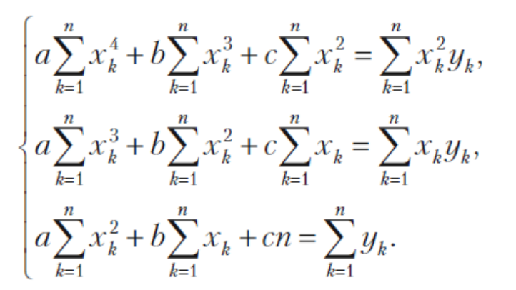 (7)

Система (7) є неоднорідною лінійною системою трьох рівнянь з невідомими а, b, с. Розв’язок цієї системи можна знайти різними методами (матричним, за правилом Крамера, методом Гауса).

Система (7) та її розв’язок значно спрощуються, коли значення x_{k} рівновіддалені (x₂ – x₁ = x₃ – x₂ = … = x_{n} – x_{n-1}) та виконується умова:

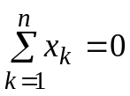,

яку можна одержати за допомогою нового аргументу

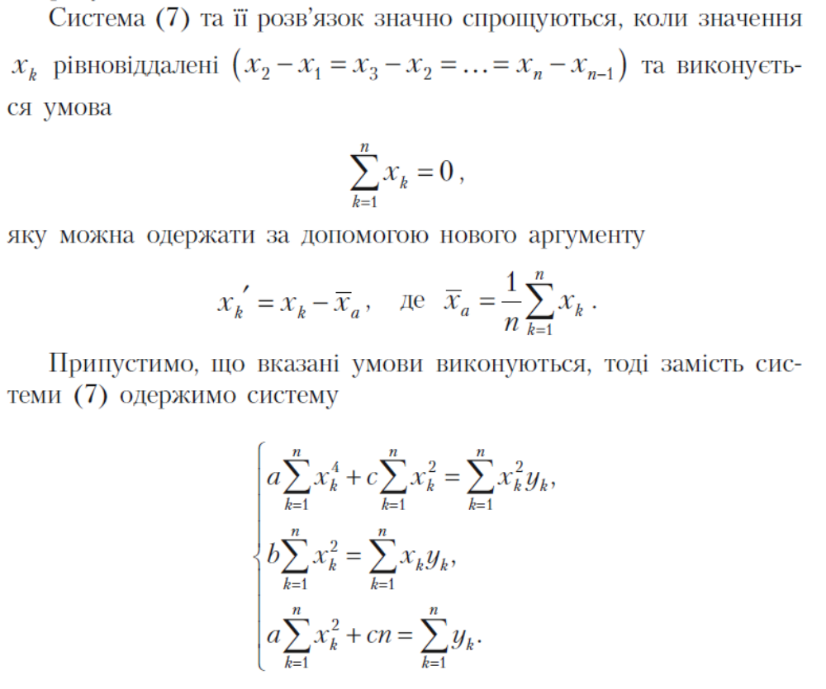

Припустимо, що задані умови виконуються. Тоді замість системи (7) одержимо систему:

Розв’язок цієї системи можна знайти за формулами

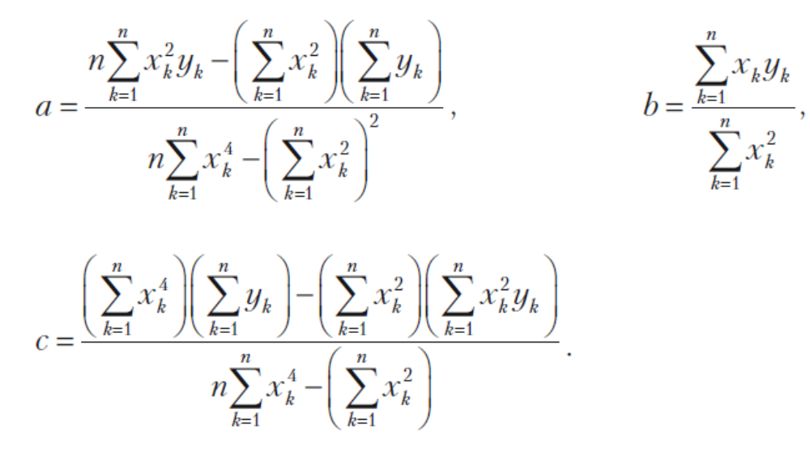

Приклад 2. Застосовуючи метод найменших квадратів, скласти рівняння параболи (6), яка проходить найближче до точок

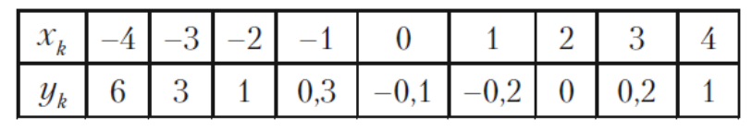

Розв’язання. У даному випадку значення x_{k} рівновіддалені,

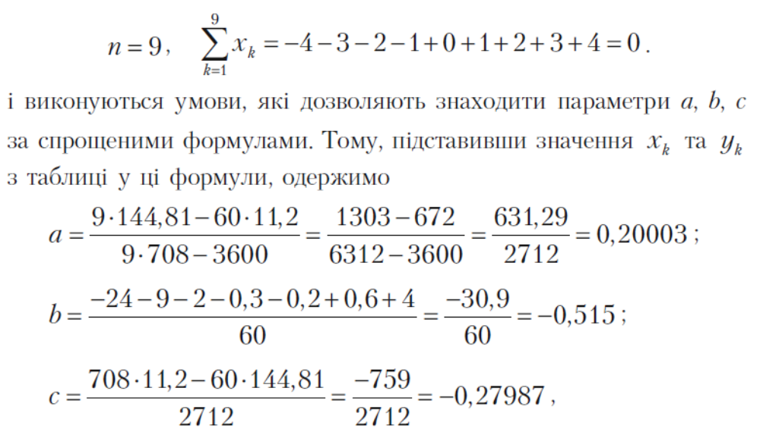
І виконуються умови, які дозволяють знаходити параметри a, b, c за спрощеними формулами. Тому, підставивши значення x_{k} та y_{k} з таблиці у ці формули, одержимо:

тому що

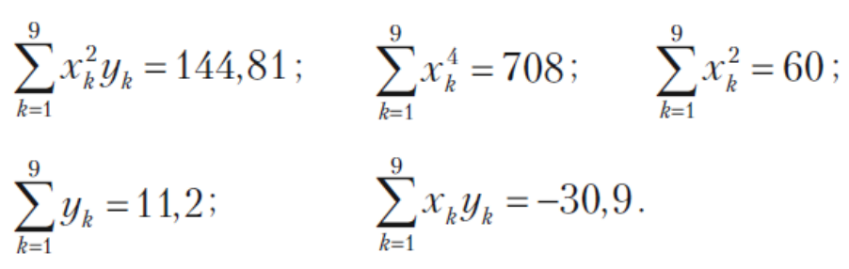

Таким чином, рівнянням шуканої параболи буде

Отже, на основі викладеного алгоритму послідовності дій можна здійснювати апроксимацію сукупності точок у параболічну функцію.
Апроксимація функціє більш високих порядків здійснюється аналогічно. При цьому кількість рівнянь буде n, де n – число параметрів функції, які треба знайти.

Заключення.
В даній лекції ми розглянули основні положення аналізу вибіркових сукупностей на основі методу найменших квадратів. Визначено, що замінити сукупність точок на площині з координатами (x_{i}, y_{i}) – це означає знайти лінію та її рівняння таким чином, щоб віддаленість заданих точок від лінії була мінімальною. При цьому в якості критерію мінімізації обрано мінімум суми квадратів відстаней від точок до лінії в напрямку осі ординат.
Відшукання невідомих параметрів апроксимуючої функції зводиться до аналізу вибіркових сукупностей, а потім – рішення СЛАР із n рівнянь, де n – число параметрів функції, які треба знайти.
Апроксимація точок вибіркових сукупностей дозволяє не лише графічно представити вибірки, а і здійснити прогнозування, визначити закономірності взаємозв’язку між двома досліджуваними ознаками.
Наступні лекції буде присвячено подальшій обробці статистичних даних, а саме перевірці статистичних гіпотез про закони розподілу та числові характеристики генеральних сукупностей.

Доцент кафедри вищої математики
Доктор технічних наук А.П. МУСІЄНКО

